中国软件杯 A3 · 参赛配套文档
ForgeNote 测试说明书
核心验收范围、可复现用例与真实执行证据
项目 | ForgeNote（智学工坊）个性化学习多智能体系统
文档类型 | 测试说明书
版本 | V2.0（精简实测版）
编制日期 | 2026 年 7 月 19 日

核心结论｜正文只保留验收所需的范围、环境、7 个官方要求映射用例、真实结果与限制；附录提供完整专项测试代码和由 JUnit XML 生成的通过截图。

1. 测试目的与范围
本次测试验证 ForgeNote 是否具备赛题要求的核心学习闭环，并确认已有回归测试未因专项用例加入而退化。测试结论按实际执行范围分别报告，不再用“所有模块 100% 通过”概括未执行的项目。

1.1 本次纳入
- A3 专项离线验收：画像、多智能体、学习资产、路径、防幻觉、画像更新与流式进度。
- 学习编排回归：LearningService 与 learning API。
- 后端全量回归：领域、API、数据库适配、命令、工具与 Windows 打包逻辑。
- 前端单元/组件测试：核心组件、配置、本地化、hooks 与工具函数。

1.2 本次不纳入
- 付费大模型、图片和 TTS 供应商的真实网络端到端质量与额度测试。
- 生产级多租户权限隔离、长期稳定性和大规模并发压力测试。
- Windows 安装包在多型号实体设备上的兼容矩阵。

2. 测试环境与执行方法
项目 | 本次配置
执行日期 | 2026-07-19（Asia/Shanghai）
操作系统 | Windows
后端 | Python 3.11/3.12 兼容环境；pytest；uv
前端 | Node.js；Vitest 4.1.8；jsdom
专项用例特点 | 离线、确定性、无数据库和付费模型凭据依赖
证据来源 | pytest/Vitest 控制台输出与 pytest JUnit XML

2.1 执行命令
uv run pytest -q tests/test_submission_acceptance.py
uv run pytest -q tests/test_learning_service.py tests/test_learning_api.py tests/test_submission_acceptance.py
uv run pytest -q
cd frontend && npm test -- --reporter=dot

3. A3 专项验收用例
编号 | 验证点 | 主要断言 | 结果
A3-01 | 对话式画像 | 6 个维度；value/evidence 非空；置信度 0–1 | PASS
A3-02 | 多智能体协作 | 9 个唯一角色；状态 completed；进度 100 | PASS
A3-03 | 多类型资产 | 7 类输出；Quiz/闪卡/导图/代码/图片契约有效 | PASS
A3-04 | 个性化路径 | 4 步有序；每步有目标、活动、资源与检查点 | PASS
A3-05 | 防幻觉阻断 | 来源无正文时 assets=[]，并返回明确阻断提示 | PASS
A3-06 | 画像随学更新 | 问答与来源采纳事件进入画像并细化字段 | PASS
A3-07 | 流式进度 | 阶段事件先于最终结果；进度单调不减 | PASS

设计说明｜专项用例直接调用生产代码，不 mock 核心编排结果；仅避开数据库和外部供应商，因此适合作为答辩现场的快速复现测试。

4. 执行结果
测试范围 | 结果 | 耗时 | 备注
A3 专项验收 | 7 passed | 4.02 s | 1 条依赖弃用 warning
学习编排回归 | 30 passed | 57.71 s | 2 条依赖弃用 warning
后端全量回归 | 273 passed | 121.48 s | 2 条依赖弃用 warning
前端单元/组件 | 10 files / 55 tests passed | 22.73 s | 无失败

后端 warning 来自 surreal-commands 的 Pydantic v2 弃用提示，以及 FastAPI TestClient 的 Starlette/httpx 迁移提示；两者未导致测试失败，但应在依赖升级时跟踪。

5. 结论与限制
结论｜本次可自动化验证的核心学习闭环全部通过；后端全量与前端回归无失败。

- 结论仅适用于上述代码版本、环境与测试范围。
- 真实模型端到端效果应在配置合法 API 凭据后另做演示验收，并记录模型、时间与来源。
- 多模态质量不能仅用单元测试评估；图片和播客还需人工检查可读性、准确性与音频完整性。
- 后续建议增加 Docker 冒烟、Windows 安装包自动化、API 性能基线和长任务恢复测试。

附录 A：A3 专项验收测试源码
源码位置：tests/test_submission_acceptance.py。以下为本次提交对应的完整代码，编号与第三章测试矩阵一致。
001 """Offline acceptance tests mapped to the A3 competition requirements.
002
003 These tests deliberately exercise the deterministic orchestration contract so
004 they can be reproduced without a database or paid model credentials.
005 """
006
007 import pytest
008
009 from api.learning_service import (
010 _append_profile_event,
011 build_learning_orchestration,
012 stream_learning_orchestration,
013 )
014 from api.models import LearningOrchestrationRequest
015
016
017 EXPECTED_PROFILE_DIMENSIONS = {
018 "专业背景",
019 "知识基础",
020 "学习目标",
021 "认知风格",
022 "易错点偏好",
023 "资源偏好",
024 }
025
026 EXPECTED_AGENT_IDS = {
027 "profile-agent",
028 "curriculum-agent",
029 "collector-agent",
030 "resource-agent",
031 "practice-agent",
032 "path-agent",
033 "tutor-agent",
034 "evaluation-agent",
035 "safety-agent",
036 }
037
038 EXPECTED_ASSET_KINDS = {
039 "study_guide",
040 "quiz",
041 "flashcards",
042 "mind_map",
043 "reading",
044 "code_lab",
045 "visual_aid",
046 }
047
048
049 def _competition_request(**overrides):
050 values = {
051 "message": "我想系统学习半监督学习，并通过练习和代码验证理解。",
052 "course": "人工智能导论",
053 "major": "计算机科学与技术",
054 "goal": "两周内完成课程项目",
055 "learning_history": ["线性代数基础一般", "容易混淆方法的适用边界"],
056 "requested_outputs": sorted(EXPECTED_ASSET_KINDS),
057 }
058 values.update(overrides)
059 return LearningOrchestrationRequest(**values)
060
061
062 def test_a3_01_dialogue_builds_six_evidenced_profile_dimensions():
063 result = build_learning_orchestration(_competition_request())
064
065 dimensions = {item.name for item in result.profile}
066 assert dimensions == EXPECTED_PROFILE_DIMENSIONS
067 assert all(item.value.strip() for item in result.profile)
068 assert all(item.evidence.strip() for item in result.profile)
069 assert all(0 <= item.confidence <= 1 for item in result.profile)
070
071
072 def test_a3_02_generation_exposes_nine_completed_agent_roles():
073 result = build_learning_orchestration(_competition_request())
074
075 assert {stage.id for stage in result.trace} == EXPECTED_AGENT_IDS
076 assert len({stage.role for stage in result.trace}) == len(EXPECTED_AGENT_IDS)
077 assert all(stage.status == "completed" for stage in result.trace)
078 assert all(stage.progress == 100 for stage in result.trace)
079
080
081 def test_a3_03_generates_seven_selectable_learning_asset_contracts():
082 result = build_learning_orchestration(_competition_request())
083
084 resources = {resource.kind: resource for resource in result.resources}
085 assert resources.keys() == EXPECTED_ASSET_KINDS
086 assert resources["quiz"].payload["questions"]
087 assert resources["flashcards"].payload["cards"]
088 assert resources["mind_map"].content.startswith("```mermaid")
089 assert resources["code_lab"].format == "Python Notebook"
090 assert resources["visual_aid"].payload["status"] == "fallback_prompt"
091
092
093 def test_a3_04_learning_path_is_ordered_and_has_closed_loop_checkpoints():
094 result = build_learning_orchestration(_competition_request())
095
096 assert [step.order for step in result.learning_path] == [1, 2, 3, 4]
097 assert all(step.objective for step in result.learning_path)
098 assert all(step.activities for step in result.learning_path)
099 assert all(step.resources for step in result.learning_path)
100 assert all(step.checkpoint for step in result.learning_path)
101 assert result.evaluation.next_adjustments
102 assert result.recommendations
103
104
105 def test_a3_05_missing_selected_source_text_blocks_ungrounded_generation():
106 request = _competition_request(requested_outputs=["quiz", "flashcards"])
107 result = build_learning_orchestration(
108 request,
109 collected_resources_override=[],
110 generated_resources_override=[],
111 has_selected_sources_without_text=True,
112 )
113
114 assert result.resources == []
115 assert "为避免幻觉" in result.tutor_answer
116 assert "没有生成" in result.tutor_answer
117 assert result.safety_report.status == "passed"
118 assert result.safety_report.checks
119
120
121 def test_a3_06_learning_events_update_the_persistable_profile_source():
122 first = _append_profile_event(
123 None,
124 "chat_message",
125 "User asked in notebook chat: 我不懂一致性正则化为什么要求标签保持不变",
126 )
127 second = _append_profile_event(
128 first,
129 "source_accept",
130 "title=课程讲义; kind=lecture_notes; intent=半监督学习",
131 )
132
133 assert "[chat_message]" in second
134 assert "[source_accept]" in second
135 assert "需要澄清" in second
136 assert "已采纳来源" in second
137
138
139 @pytest.mark.asyncio
140 async def test_a3_07_streaming_reports_agent_progress_before_the_final_result():
141 request = _competition_request(
142 mode="chat",
143 requested_outputs=[],
144 )
145 events = [event async for event in stream_learning_orchestration(request)]
146
147 stage_events = [event for event in events if event["type"] == "stage"]
148 complete_events = [event for event in events if event["type"] == "complete"]
149 progress = [event["stage"]["progress"] for event in stage_events]
150
151 assert len(stage_events) == 8
152 assert len(complete_events) == 1
153 assert progress == sorted(progress)
154 assert stage_events[0]["stage"]["status"] == "running"
155 assert stage_events[-1]["stage"]["status"] == "completed"
156 assert complete_events[0]["result"]["resources"] == []

附录 B：专项验收通过截图
截图由本次 pytest JUnit XML 结果生成，保留实际命令、执行时间、7 个用例名称和 tests/failures/errors/skipped/time 字段。
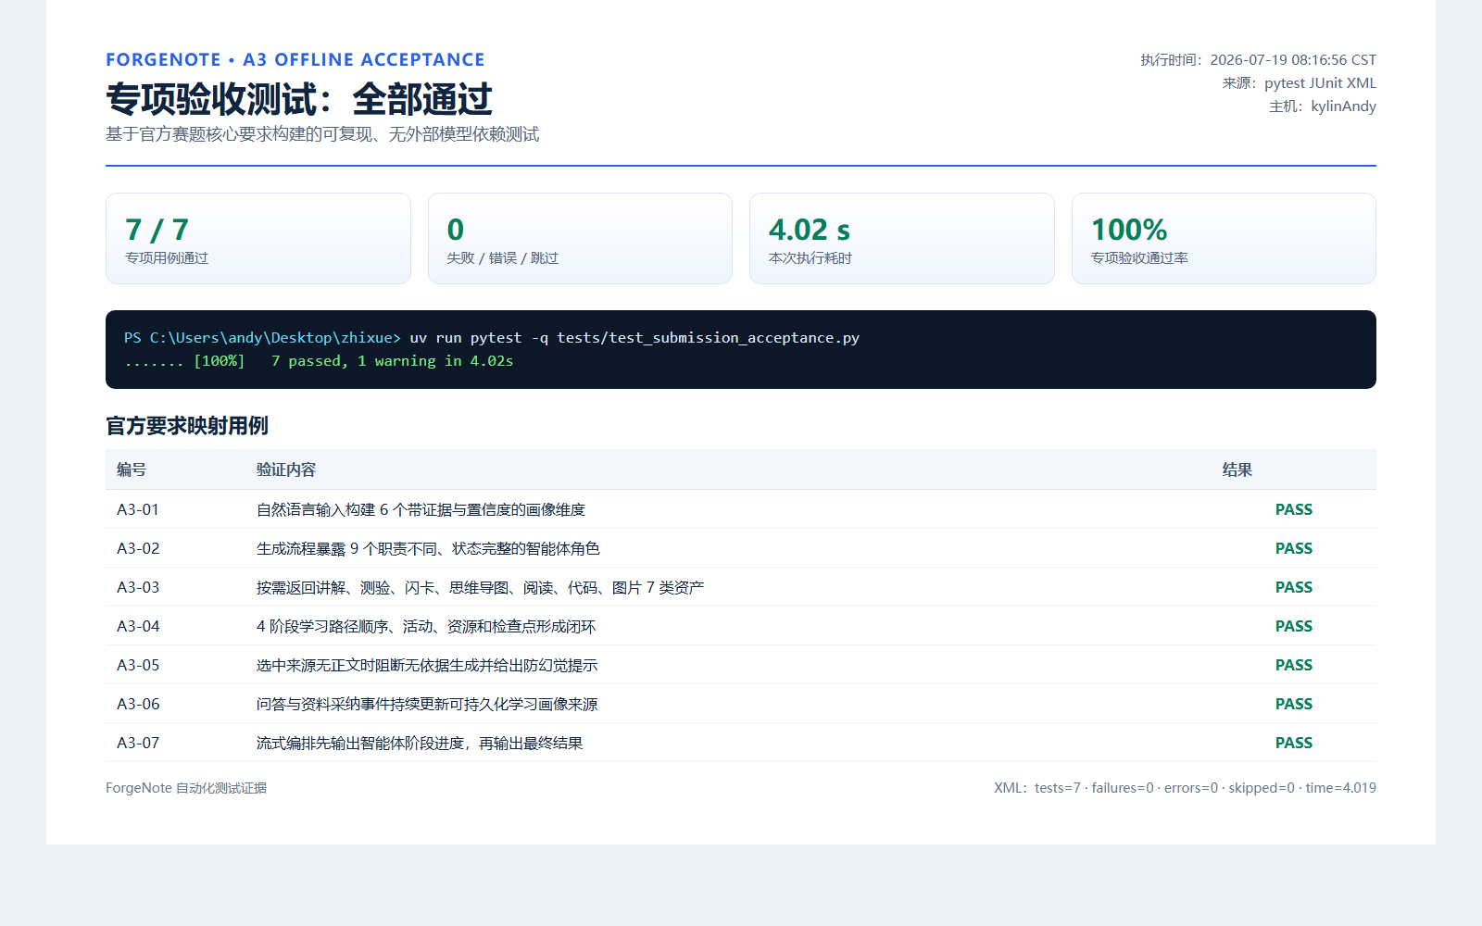
图 B-1 2026-07-19 A3 专项验收：7/7 通过

